信用档案申报（更新）流程

1. 登录南京市智慧城建综合服务平台http://180.101.236.27:9071/njjw-zhfwpt/。

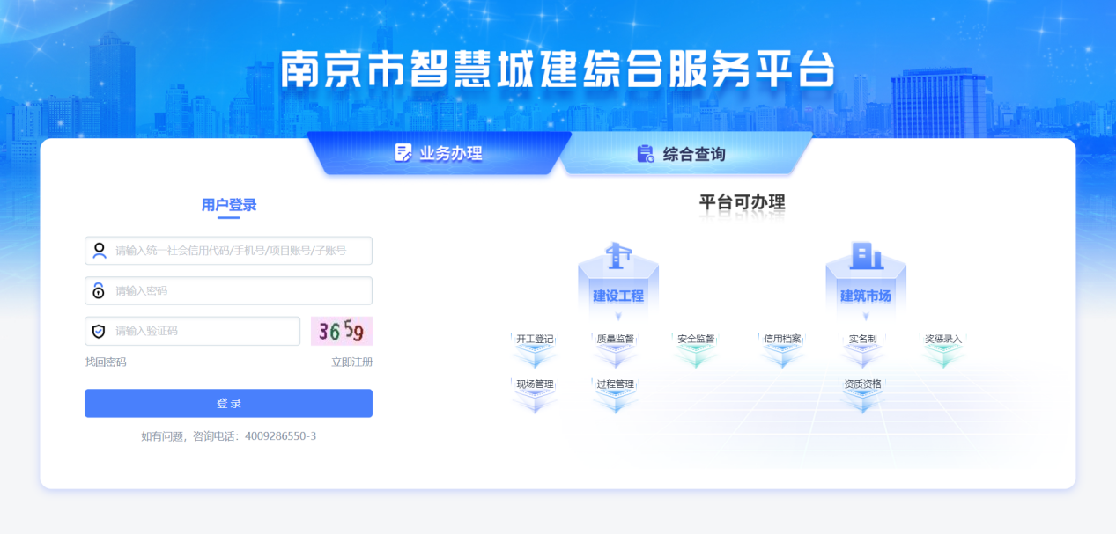

2、维护“基础信息”中的“企业信息”和“人员信息”，有信息变更的提交修改等待核对通过。

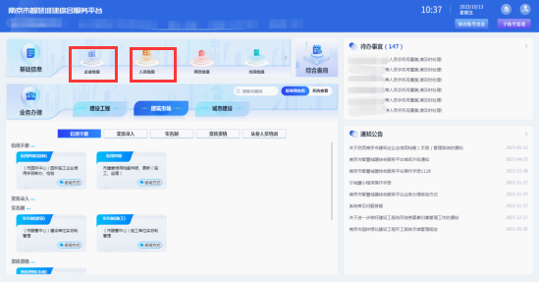

3、点击“建筑市场”—“信用档案”—“信用档案申报、更新”，进入“南京建筑市场动态信用评价管理平台”。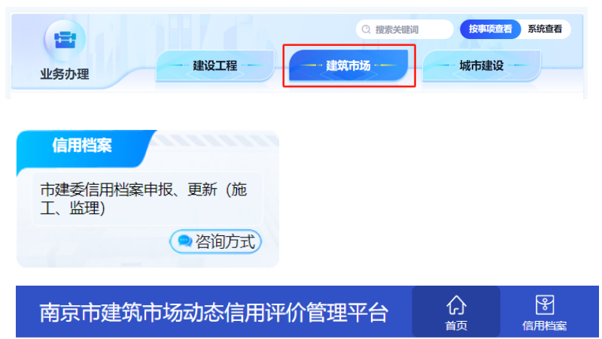

4、办理信用档案信息更新的企业，点击（施工企业）（监理企业）“信息档案更新”申请。

新办理信用档案的企业，点击（施工企业）（监理企业）“初始申报”申请。

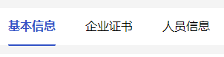5、进入申请编辑页面后完善基本信息、企业证书、人员信息。

信用档案中标识下的内容为南京市智慧城建综合服务平台“基础信息”模块中同步过来的数据。

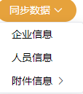“基础信息”**已核对通过的**，点击“同步数据”，进行相关信息的同步。

**基础信息已核对通过但数据未同步过来的，请联系系统管理员处理（联系方式见最后）。**

信用档案中标识下的内容在信用档案中直接填写。

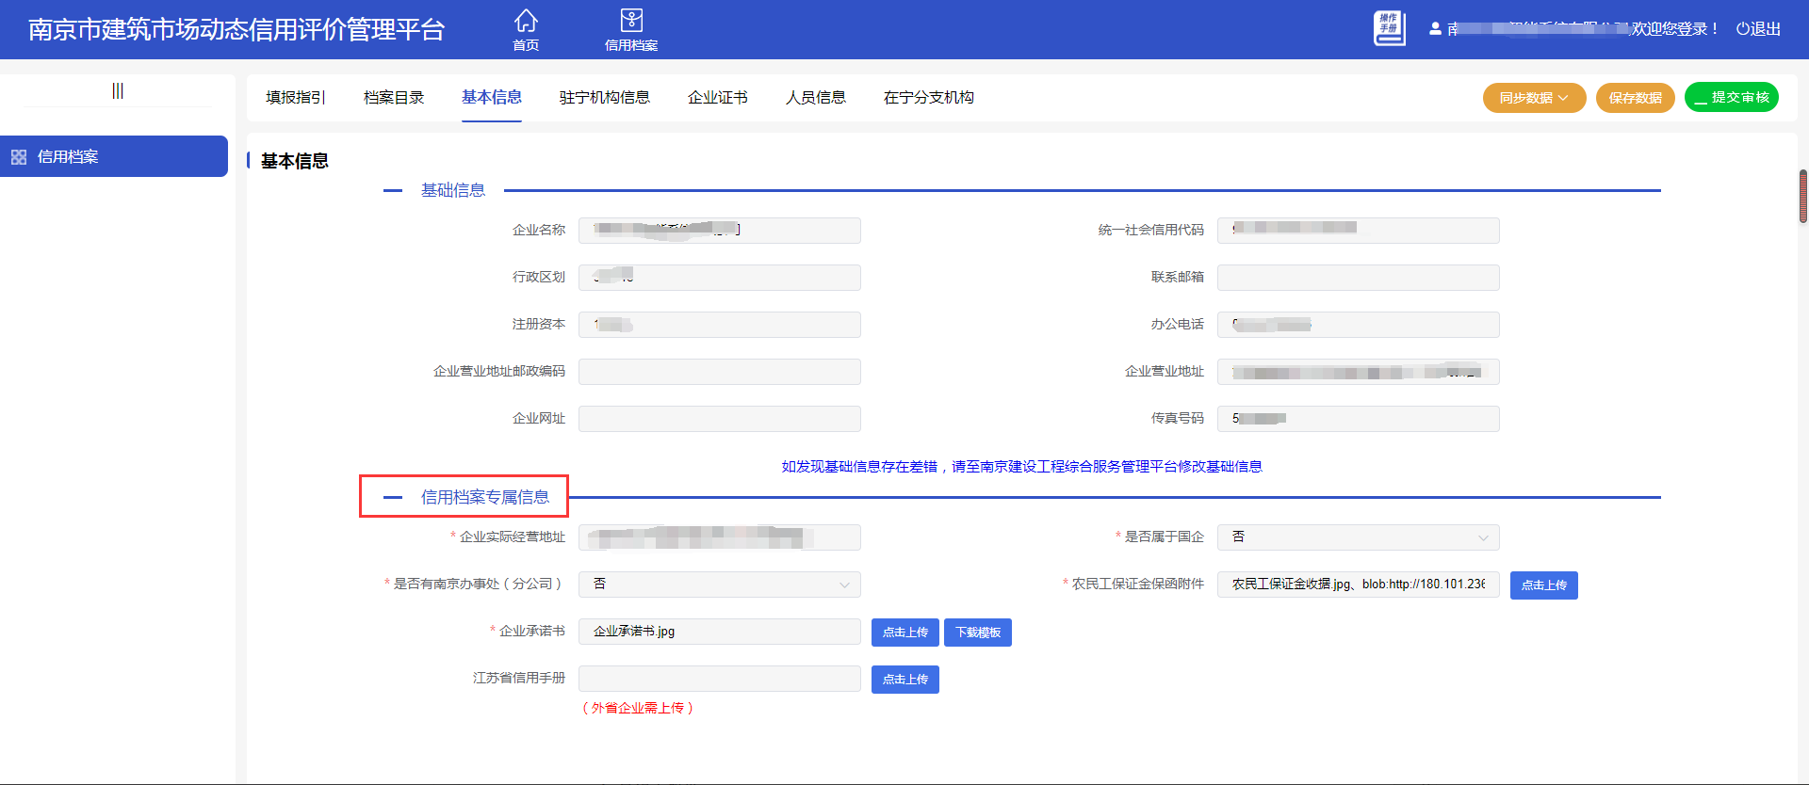

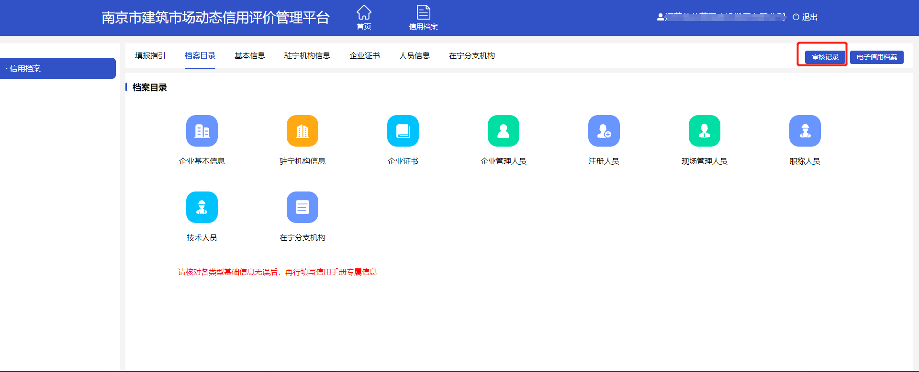6、“基础信息”和“信用档案专属信息”填写完成后保存数据并提交；在“审核记录”中可查看办理进度。

7、核对通过的点击“电子信用档案”，自行下载打印带有二维码的信用档案。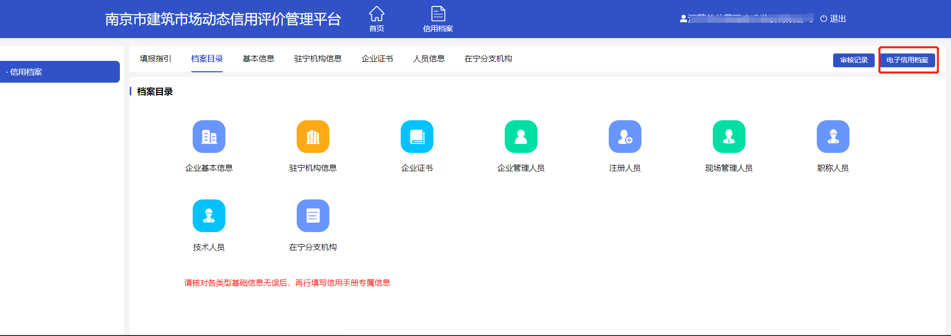



8、系统管理员联系方式

qq号（3518658092、2711084422），请将账号密码及问题描述清楚私发给管理员。